**Control de motores en un**

**Carro inteligente**

1. Objetivo
2. Fundamento teórico
3. Procedimiento

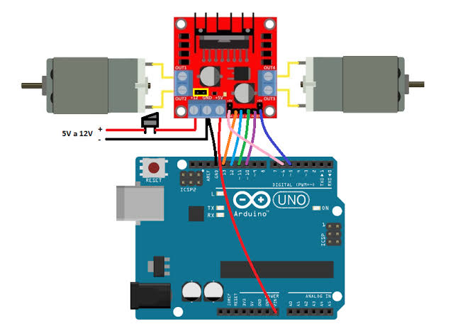

Código Visualino



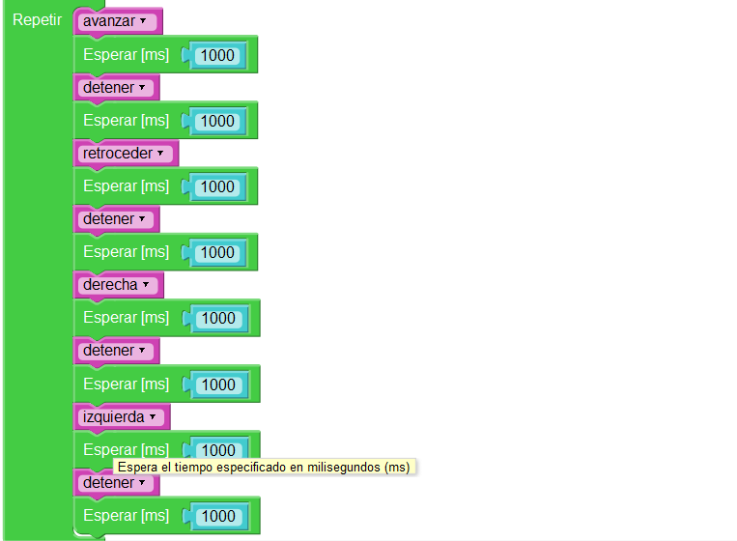

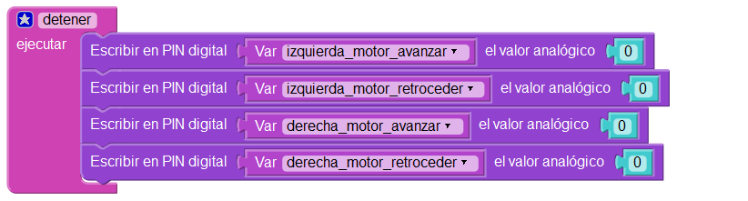

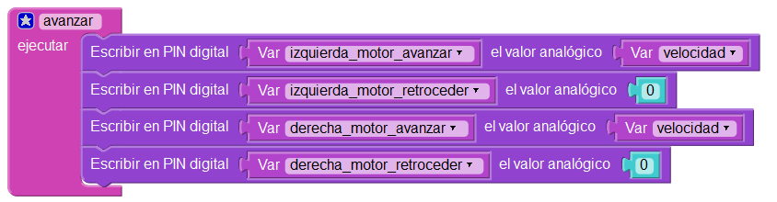

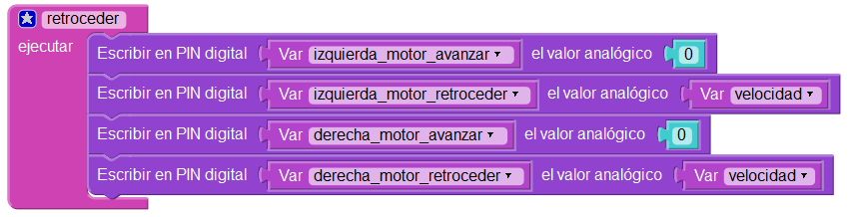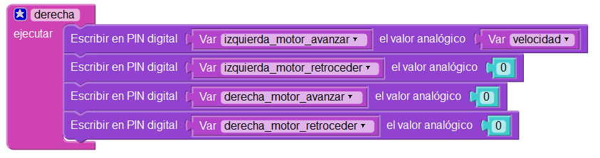

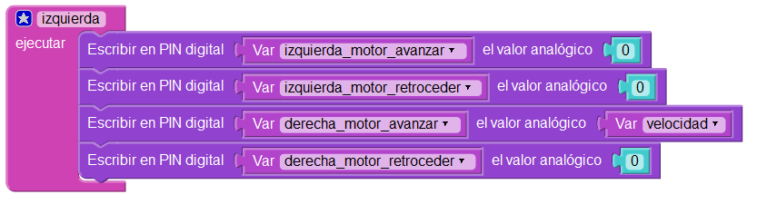

Código Arduino

int izquierda_motor_avanzar = 13;//IN1

int izquierda_motor_retroceder = 12;//IN2

int derecha_motor_avanzar = 11;//IN3

int derecha_motor_retroceder = 10;//IN4

int velocidad = 255;

void setup(){

pinMode(izquierda_motor_avanzar,OUTPUT);

pinMode(izquierda_motor_retroceder,OUTPUT);

pinMode(derecha_motor_avanzar,OUTPUT);

pinMode(derecha_motor_retroceder,OUTPUT);

}

void loop(){

avanzar();

delay(1000);

detener();

delay(1000);

retroceder();

delay(1000);

detener();

delay(1000);

derecha();

delay(1000);

detener();

delay(1000);

izquierda();

delay(1000);

detener();

delay(1000);

giro_derecha();

delay(1000);

detener();

delay(1000);

giro_izquierda();

delay(1000);

detener();

delay(1000);

}

void detener(){

analogWrite(izquierda_motor_avanzar,0);

analogWrite(izquierda_motor_retroceder,0);

analogWrite(derecha_motor_avanzar,0);

analogWrite(derecha_motor_retroceder,0);

}

void avanzar(){

analogWrite(izquierda_motor_avanzar,velocidad);

analogWrite(izquierda_motor_retroceder,0);

analogWrite(derecha_motor_avanzar,velocidad);

analogWrite(derecha_motor_retroceder,0);

}

void retroceder(){

analogWrite(izquierda_motor_avanzar,0);

analogWrite(izquierda_motor_retroceder,velocidad);

analogWrite(derecha_motor_avanzar,0);

analogWrite(derecha_motor_retroceder,velocidad);

}

void derecha(){

analogWrite(izquierda_motor_avanzar,velocidad);

analogWrite(izquierda_motor_retroceder,0);

analogWrite(derecha_motor_avanzar,0);

analogWrite(derecha_motor_retroceder,0);

}

void izquierda(){

analogWrite(izquierda_motor_avanzar,0);

analogWrite(izquierda_motor_retroceder,0);

analogWrite(derecha_motor_avanzar,velocidad);

analogWrite(derecha_motor_retroceder,0);

}

void giro_derecha(){

analogWrite(izquierda_motor_avanzar,velocidad);

analogWrite(izquierda_motor_retroceder,0);

analogWrite(derecha_motor_avanzar,0);

analogWrite(derecha_motor_retroceder,velocidad);

}

void giro_izquierda(){

analogWrite(izquierda_motor_avanzar,0);

analogWrite(izquierda_motor_retroceder,velocidad);

analogWrite(derecha_motor_avanzar,velocidad);

analogWrite(derecha_motor_retroceder,0);

}

1. Actividades

* Hacer un carro que avance durante 5 segundos, se detenga durante 1 segundo y continúe avanzando.

1. Bibliografía

* <https://electronilab.co/tutoriales/tutorial-de-uso-driver-dual-l298n-para-motores-dc-y-paso-a-paso-con-arduino/>
* Scratch  
  <https://scratch.mit.edu/download>
* Uso del drive L298D  
  <https://electronilab.co/tutoriales/tutorial-de-uso-driver-dual-l298n-para-motores-dc-y-paso-a-paso-con-arduino/>